Verschönerungsverein Niederdorf
www.vv-niederdorf.ch

Freundliche Einladung zur

90. Jahresversammlung
Freitag, 13. März 2026, 20.00 Uhr

Vereinszimmer
Turnhalle Niederdorf

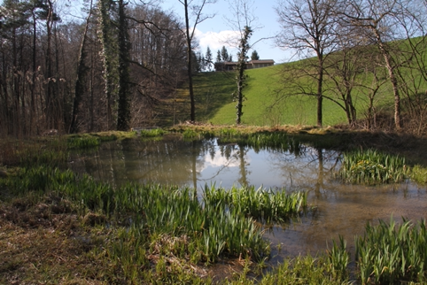
GRITT Seniorenzentrum
Zwischenflühweiher: Aufnahme im Herbst, ohne Laub schöne Sicht auf das Wasser

